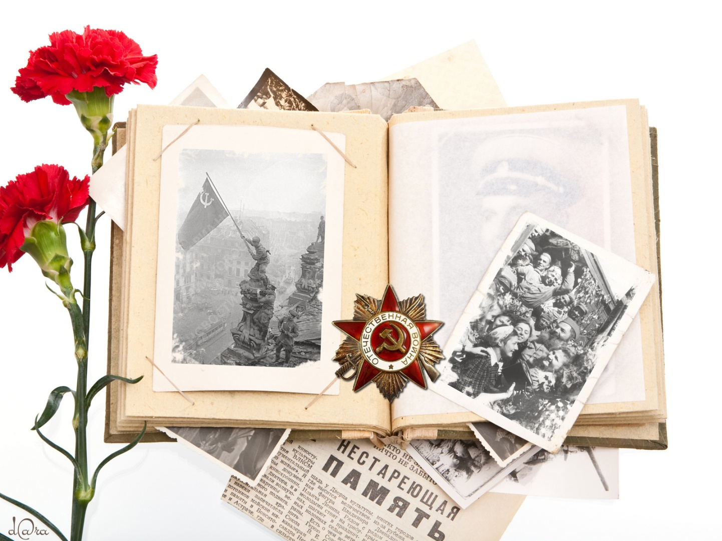
«Моей семьи война коснулась»
Ученицы 6 «Б» класса
МБОУ СОШ №2 г. Ставрополя
Харкевич Дарьи

Классный руководитель:
Дзюба Светлана Николаевна

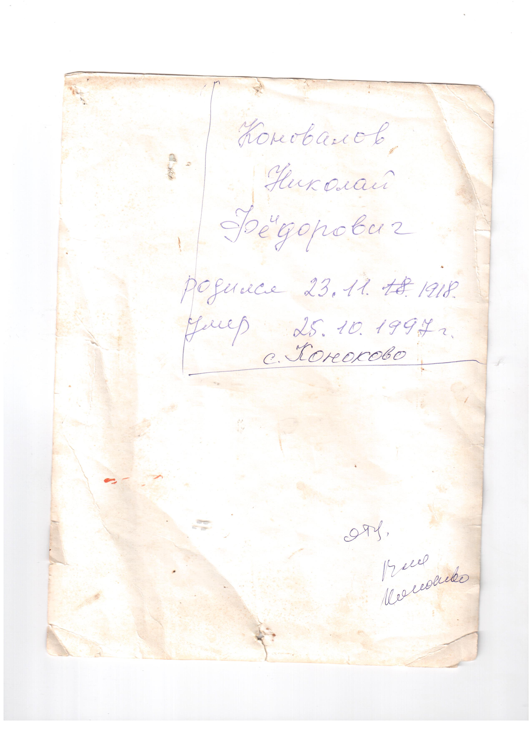
Многих семей коснулись ужасные события Великой Отечественной Войны. И моя не стала исключением. Говорят, «Нет в России семьи такой, где бы не памятен был свой герой». Великая Отечественная война ворвалась и в мою семью. Сердце кровью обливается, когда слушаешь рассказы ветеранов о том, как жестоко пытали и убивали людей. Сколько искалеченных, изломанных судеб. Сколько слез материнских, вдовьих, сиротских было пролито. К сожалению, я не видела своих прадедов, которые сражались с фашизмом. К счастью, жива моя прабабушка, она и рассказала мне о событиях тех лет, которые коснулись в частности моих родных и близких. Я хочу рассказать в своем сочинении именно об этом.
Мою прабабушку зовут Коновалова Надежда Григорьевна. Когда началась война, ей было 16 лет. Она жила в станице Убеженской Краснодарского края. Её отец, Григорий Федорович Довгаль, и старшая сестра Елена, которой было 18, ушли на фронт. Когда стало известно, что фашисты идут на Кубань, молодые девчонки начали рыть окопы перед Армавиром, а фашисты спустились с Кавказских гор. В 1942 году немцы вошли в станицу. Молодые девушки прятались в подвалах. Как рассказывает бабушка, однажды к ним зашел бывший политрук, сосед по квартире, вскоре пришли полицаи и забрали его как партизана, а вместе с ним и бабушкину маму Проскофью Ивановну «за скрытие партизана». Их отвезли в гестапо, больше никто не видел. Так осталось трое: моя прабабушка 16 лет, младшая сестричка Валя 12 лет и средний брат Федя 14 лет. Вскоре вернулась с фронта Елена, а после- отец прабабушки.
Мой прадед, Николай Федорович, в армии прослужил много лет, дошел до Берлина и после войны еще целый год воевал в Прибалтике по уничтожению бандеров. Он много раз оказывался в окружении, но выходил и продолжал бить фашистов. Домой прадед вернулся только в декабре 1946 года. Мой прадед имеет Орден красной звезды и много медалей.
Я горжусь поколением наших прадедов и прабабушек, вынесших на своих плечах годы ужасной, жестокой войны с нациской Германией. Народ СССР, который сплотился, не смотря на гнет фашистов, кровопролитие и потери, сумел победить в этой страшной войне, подарив нашему поколению возможность жить в свободной стране.

